Elektrické pole

V okolí nabitých těles, lze pozorovat působení elektrické síly na jiná nabitá tělesa. Popis tohoto silového pole můžeme demonstrovat následujícími pokusy:

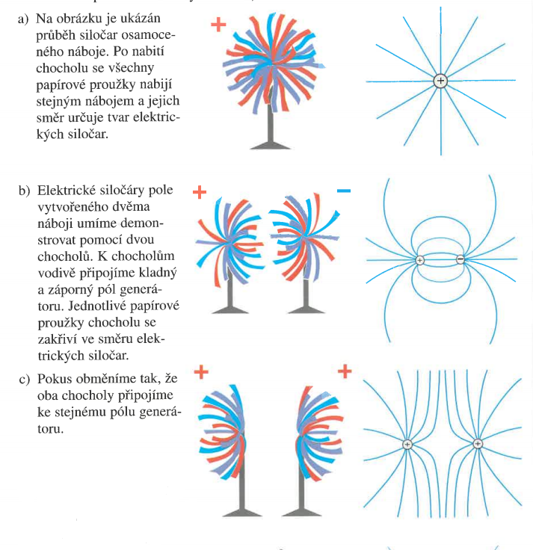

Elektrostatická indukce
Proč se nenabitá tělesa přitahují k nabitému tělesu? Na bližších koncích nenabitých těles vzniká opačný náboj, proto se tato dvě tělesa přitahují.
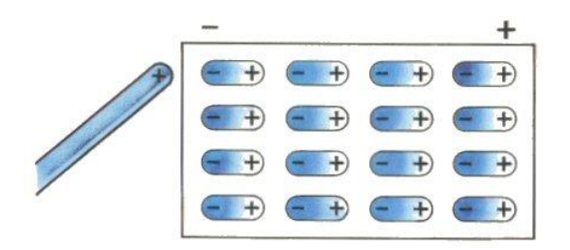

Pokud se k neutrálnímu izolantu přiblížím kladně nabitým tělesem, protáhnou se dráhy vázaných elektronů na stranu blíže tomuto tělesu a pozorujeme, že se neutrální izolant k tělesu přitahuje. Pokud přiblížím k neutrálnímu izolantu záporně nabité těleso, protáhnou se dráhy vázaných elektronů na stranu od tohoto tělesa a pozorujeme, že se neutrální vodič k tělesu opět přitahuje.

